附件3：

**修改信息操作指引**

**操作流程图：**

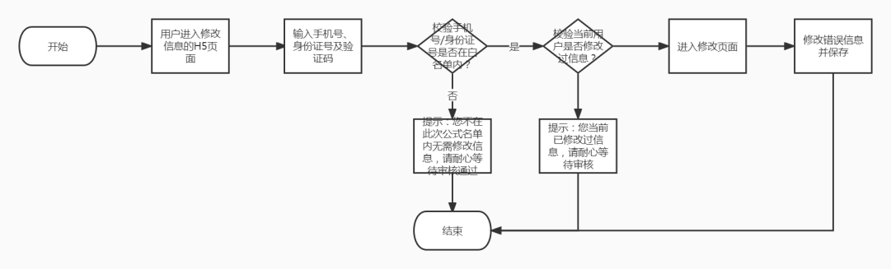

**一、进入信息修改界面**

用户登陆链接地址https://admin.a-liai.com/h5/jiadian4.0/index.html#/（或扫码）进入信息修改界面。



**二、输入信息，校验信息**

1、用户进入登录页面，输入手机号、身份证号及验证码。



2、用户输入信息获取验证码时会自动校验是否为白名单内用户，同时判断当前用户是否已修改过信息。

（1）一致则在输入验证码后进入修改页面。

（2）不一致则弹窗提示。【您不在此次公布名单内无需修改信息，请耐心等待审核通过】

（3）已修改过信息则弹窗提示。【您当前已修改过信息，请耐心等待审核】

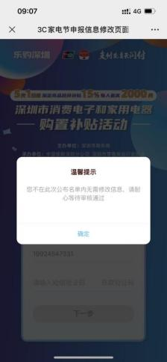 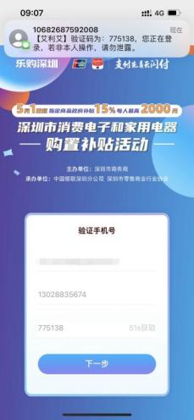 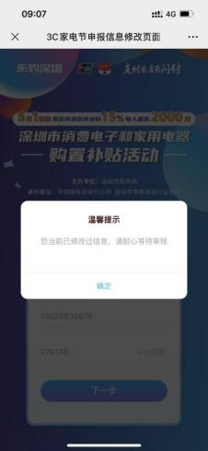

**三、修改信息**

核对原申报信息，修订正确的个人信息。其中登录时与白名单匹配一致的数据，不可进行修改，即仅针对错误数据可进行修改（注：默认用户申报时的云闪付注册手机号均正确无误，如顾客确认手机号有误且系统无法更改，请联系深圳市商务局进行修改）。确认修订信息无误后，点击保存和确认修改，本次修改操作仅支持修改一次，请务必确认信息无误后再进行提交。

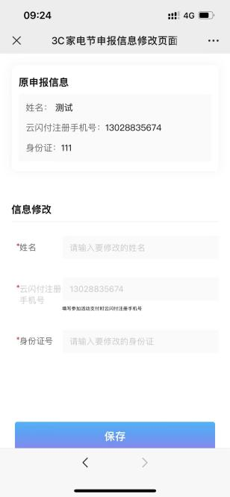 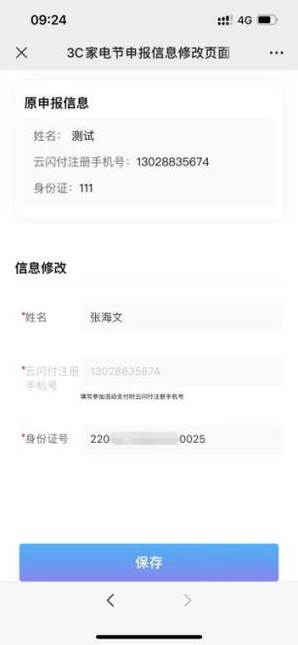 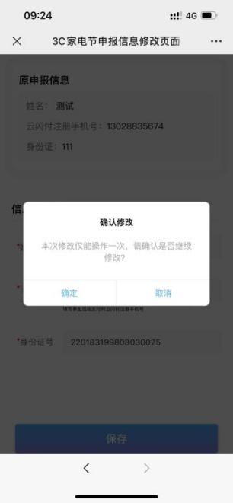

**四、修改成功**

确认修订信息无误提交后，提示修改成功。用户可退出此页面等待审核即可。

